开发信息反馈系统策划案（草案）
1.背景及意义
目前，我校后勤信息化管理还处于空白阶段，然而尝试开发数字化管理系统又是必要的科学的管理手段。开发信息反馈系统是充分结合我校物品碎修的实际而提出的。力求通过该系统，规范物品碎修申报以及处理流程，化解物品碎修报而不修、修而不善的矛盾，强化服务对象与被服务对象间的有效沟通，从而使工作更加的顺畅。
2.开发时间
拟定于从3月初到8月未尝试开发。（6个月）
3.经费使用
待定
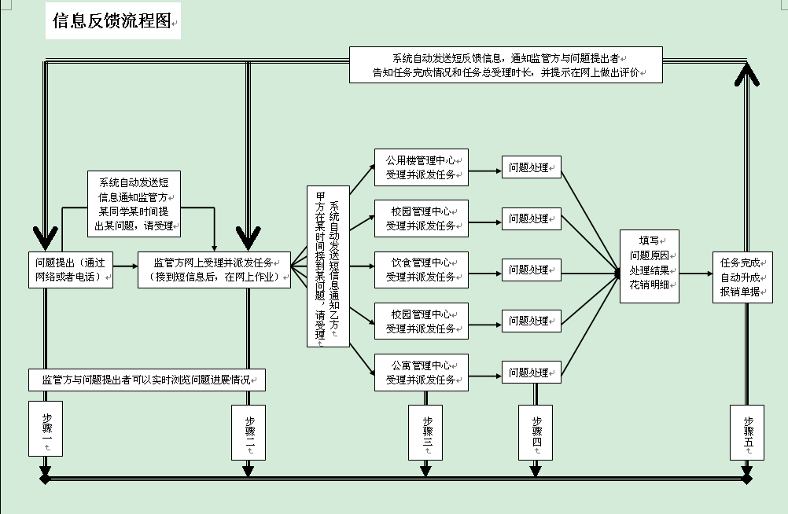
4.系统工作流程
5．拟实现功能
（1）系统给指定手机自动发送信息功能
（2）由管理员操作，实现任务派发功能，并升成完整的记录
（3）实时预览问题处理进程
（4）问题满意度评分功能
（5）问题申报处理用时统计
（6）某一阶段内，包括总用时、总满意度等的统计

